وضعية للسنة 2 متوسط المقطع 2 الكسور و العمليات عليها + التناظر المركزي
تويزة بالشاوية :(هويزة) ومعناها التعاون وهي موروث ثقافي أما زيغي
يتم فيه جمع أفراد القرية من أجل المساهمة في مساعدة المحتاجين أوالفقراء او بناء منزل لشخص أو مسجد (الصورة 1)
الجزء الأول
اجتمع أهل القرية لزراعة القمح (إيرذن) حيث تم زرع ثلث قطعة الأرض في اليوم الأول وخمسة اتساع القطعة في اليوم الثاني والباقي
في اليوم الثالث
- عبر بكسر على ما زرعه أهل القرية في اليوم الثالث
- اذكر اليوم الذي زرع فيه اكبر مساحة مع الشرح
الجزء الثاني
الزاد حرف من الحروف الامازيغية (تيفيناغ) لاحظ (الصورة 2)
- اشرح كيف يمكن إتمام إنشاء الشكل
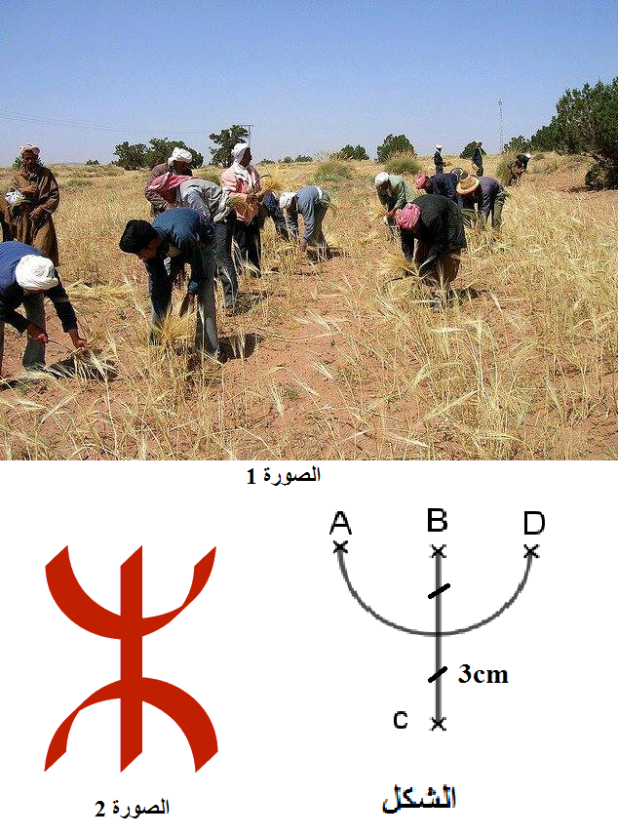
- انقل ثم اتمم الشكل الشكل باستخدام الأدوات الهندسية المناسبة
وضعية للسنة 2 متوسط المقطع 2 الكسور و العمليات عليها + التناظر المركزي
تويزة بالشاوية :(هويزة) ومعناها التعاون وهي موروث ثقافي أما زيغي يتم فيه جمع أفراد القرية من أجل المساهمة في مساعدة المحتاجين أو الفقراء أو بناء منزل لشخص أو مسجد لاحظ (الصورة 1)
الجزء الأول
اجتمع أهل القرية لزراعة القمح (إيرذن) حيث تم زرع ثلث قطعة الأرض في اليوم الأول وخمسة اتساع القطعة في اليوم الثاني والباقي
في اليوم الثالث
- عبر بكسر على ما زرعه أهل القرية في اليوم الثالث
- اذكر اليوم الذي زرع فيه اكبر مساحة مع الشرح
الجزء الثاني
الزاد حرف من الحروف الامازيغية (تيفيناغ) لاحظ (الصورة 2)
- اشرح كيف يمكن إتمام انشاء الشكل
- انقل ثم اتمم الشكل الشكل باستخدام الأدوات الهندسية المناسبة

Belhocine : https://prof27math.weebly.com/

